Human Practices
第六次调研：把候选抗菌肽放进真实羊场

概述
2026 年 4 月 20 日，AMPlify 团队前往杨陵揉谷镇除张村羊场，与羊场人员张伟进行实地访谈。这一站是项目主线中的关键利益相关者调研：它让我们从“动物感染和抗生素替代”这一宏观问题，进一步走进真实羊场的疾病防控、用药限制、经济压力和食品安全要求。
羊场约有 300 只羊，其中约 130 只为泌乳母羊。与宠物端相比，羊场更直接连接食品生产、群体化管理和乡村产业。乳房炎在该场并非高发病，但一旦出现会造成泌乳能力损失；链球菌相关疾病和其他感染风险则提示我们，生产动物场景中的抗菌需求往往不是单一病原问题，而是预防、治疗、经济损失和合规安全共同作用的系统问题。
因此，这一站在 AMPlify 主线中的位置，是把项目从“候选抗菌肽能不能杀菌”推进到“候选抗菌肽是否可能符合一线养殖约束”。它帮助我们把故事讲得更具体：AI 生成的候选肽只有在满足广谱性、安全性、给药便利性、成本、相关法律法规这些现实条件下，才可能进入未来应用讨论。

Human Practices 摘要卡片
从动物健康需求走向真实羊场约束
我们联系了谁：
杨陵揉谷镇除张村羊场人员张伟。羊场内约有 300 只羊，其中约 130 只为泌乳母羊，属于村集体经济项目。
为什么：
我们需要理解：在禁抗、食品安全和规模化管理限制下，养殖端真正需要什么样的抗菌替代方案？
我们学到了什么：
羊场以预防为主。乳房炎频率不高但损失明显，混合感染风险使一线更重视广谱、低损伤、给药便利性和成本可控性。
我们如何修改项目：
主线从“设计候选抗菌肽”推进为“候选肽必须面对真实养殖约束”。

故事主线：为什么羊场是项目转向的关键一站？
前几轮 HP 帮助 AMPlify 逐步校正问题：宠物端让我们看到日常照护和公众认知的复杂性，实验室访谈让我们意识到候选肽必须有证据链支撑；而羊场调研则把项目带入了一个更清晰的应用背景。这里的感染问题不只关乎一只动物是否治好，还关乎泌乳能力、羊奶检测、停奶期、群体防控和养殖户是否愿意承担新技术风险。
张伟的反馈让我们认识到，养殖端并不会因为一个技术概念新颖就接受它。一线人员首先关心的是能否真正有效、是否影响羊体健康和羊奶质量、能否降低治疗和人工成本、是否适合群体化管理。他更倾向广谱型抗菌肽，因为羊群可能同时暴露于多种病原，实际养殖中也很难每次先完成专业病原检测再选择特异性产品。
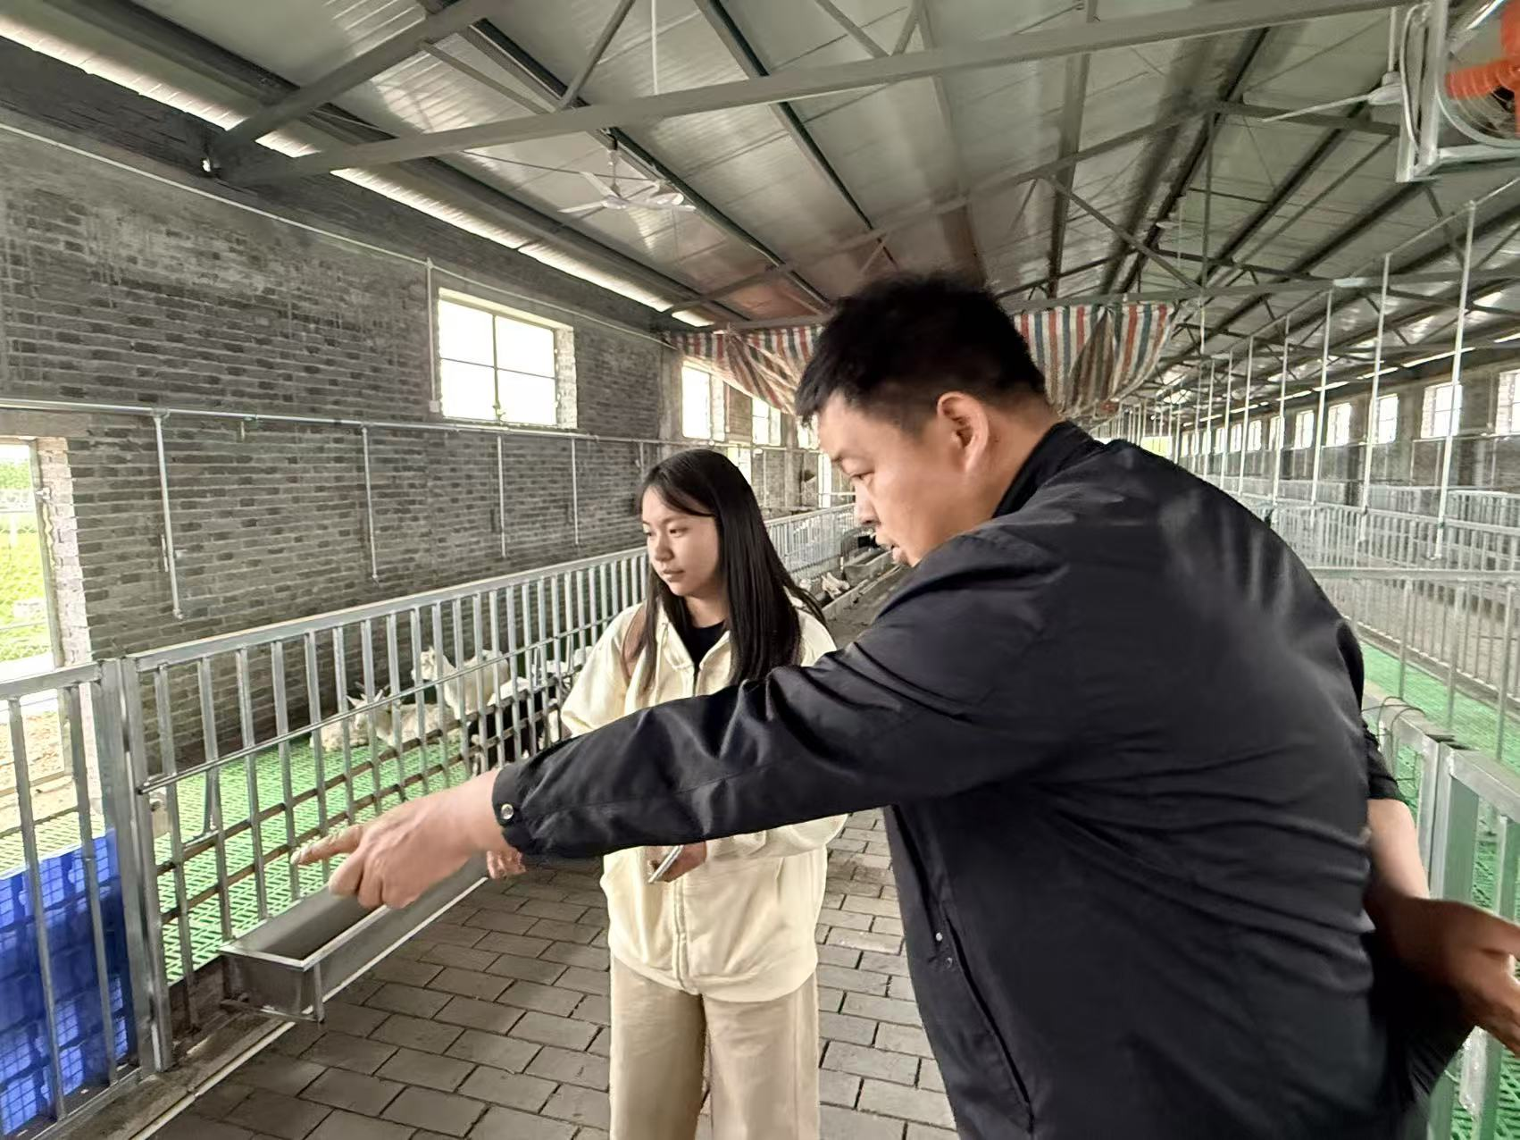
图 1. AMPlify 团队在除张村羊场听取负责人介绍羊舍管理和疾病防控情况。

这次调研如何推进项目主线？
- 它让 AMPlify 的应用背景从泛泛的“动物健康”具体到“泌乳羊场、羊奶安全和群体化防控”。
- 它解释了为什么广谱性在项目故事中重要：一线场景中病原复杂，单一靶向方案可能难以覆盖混合感染和交叉传播。
- 它让“给药方式”进入项目叙事：拌料比逐只打针或灌服更适合规模化管理，也更符合预防大于治疗的养殖逻辑。
- 它补强了 One Health 连接：羊病防控会影响动物福利、养殖收益、食品安全、抗生素残留和人畜共患病风险。
- 它提醒我们谨慎表达 AI 设计成果：养殖户真正信任的是实证效果、专家推荐和监管认可，而不是模型分数本身。

放进主线时应如何描述？
这一站适合放在宠物端和实验室路线之后，作为 AMPlify 进入生产动物场景的转折。前面的调研回答“动物感染问题是否真实存在”，羊场调研进一步回答“真实养殖端会如何判断一个替代方案是否值得使用”。这样，主线就从需求识别自然推进到设计约束：广谱性、安全性、成本、给药便利性和实证可信度。
在 Wiki 中可以将这一站写成一句清晰转折：当我们走进羊场后，AMPlify 不再只是一个 AI 生成抗菌肽项目，而是一个必须回应一线养殖管理、食品安全和技术信任的候选方案评估框架。

仍需谨慎说明的内容
本轮调研提供的是一线养殖场景和利益相关者需求，不能替代临床或田间试验数据。文档中应避免宣称 AMPlify 候选肽已经能够用于羊乳房炎、链球菌病或其他羊场疾病治疗；更稳妥的表达是：这次调研帮助我们明确未来应用必须满足的现实条件，并使项目主线从模型候选走向证据边界清晰的动物健康场景。

